ОЧИСТКА РАДИАТОРА: КОГДА ПРОБЛЕМА СНАРУЖИ, А НЕ ВНУТРИ
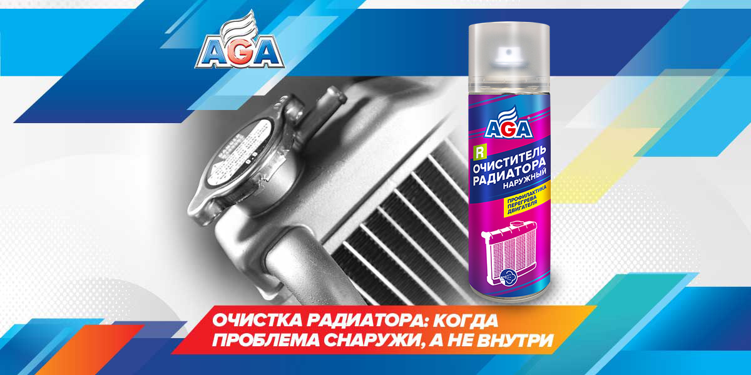
При движении автомобиля ячейки радиатора загрязняются продуктами сгорания топлива и масла, на которые налипают пыль, грязь, насекомые, тополиные почки и пух. Зимой на эту «подушку» плотным слоем ложатся дорожная соль и реагенты, поднимаемые колесами впереди идущих автомобилей.
Эти загрязнения образуют слой, непроницаемый для воздушных потоков. Он мешает полноценному теплообмену, радиатор хуже справляется со своей задачей, нарушается процесс охлаждения двигателя и возникает реальная опасность перегрева мотора.

КОСВЕННЫЕ ПРИЗНАКИ ТОГО, ЧТО РАДИАТОР СНАРУЖИ ЗАБИЛСЯ ГРЯЗЬЮ
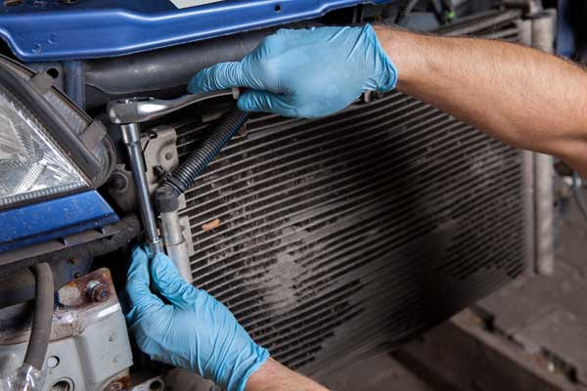
1. Вентиляторы включаются раньше и чаще, чем обычно – явный знак, что набегающего потока воздуха недостаточно для эффективного теплообмена, срабатывает автоматика.
2. Снижается эффективность работы кондиционера. Если радиатор кондиционера находится рядом с радиатором системы охлаждения двигателя, он точно так же забивается грязью, которая затрудняет теплообмен. В этом случае кондиционер в стоящем автомобиле работает заметно хуже, чем во время движения.
Со временем грязь проникает глубоко в соты радиатора, уплотняется и спекается до практически каменного состояния в сплошную корку, которую уже невозможно очистить. А это уже грозит заменой радиатора.
Чтобы не допустить образования отложений, которые уже нельзя удалить, теплообменник нужно регулярно обслуживать. Желательно очищать его поверхность как минимум два раза в год: после зимнего и после летнего сезонов.

СРЕДСТВА ДЛЯ ОЧИСТКИ РАДИАТОРА
Современные автомобильные радиаторы изготавливаются из алюминия. Удалить загрязнения механическим путем из мелких ячеек очень сложно и трудоемко, а струей воды из мойки высокого давления можно легко повредить соты.
В настоящее время на российском рынке автохимии ограниченный выбор средств, специально предназначенных для наружной очистки алюминиевых теплообменников. Если такие препараты отсутствуют в автомагазине и в качестве альтернативы вам советуют попробовать очиститель для двигателя или дисков, мы не рекомендуем этого делать: в лучшем случае составы будут неэффективны.
Для легкой и бережной очистки используйте Очиститель радиатора наружный AGA706R (520 мл) или AGA716R (650 мл).
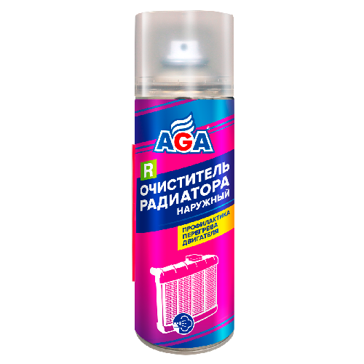
Эффективный и проверенный состав специально предназначен для удаления любых дорожных загрязнений с наружных поверхностей радиатора системы охлаждения двигателя, интеркулера, масляного радиатора автоматической коробки передач и других теплообменников легковых и грузовых автомобилей всех марок.
Чтобы избежать сплошного спекания грязи, AGA706R рекомендуется применять через каждые 15–20 тыс. км пробега.
Состав можно наносить на охлажденные поверхности температурой не более +35–40 C при температуре окружающей среды не ниже +5 С. Перед очисткой поверхность нужно обильно смочить водой, нанести очиститель, выдержать 10–15 минут и смыть.
Убрать размягченные загрязнения можно при помощи аппарата высокого давления, но с соблюдением осторожности, чтобы напором воды не деформировать пластины радиатора.
Средство образует густую устойчивую пену, которая хорошо удерживается на вертикальной поверхности, поэтому его удобно использовать для очистки радиатора без снятия.
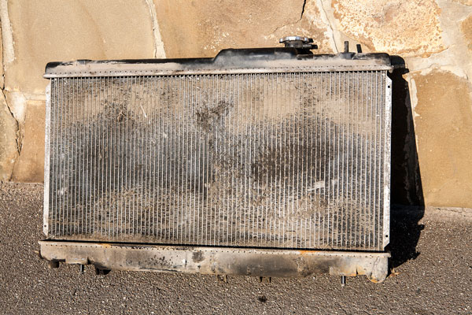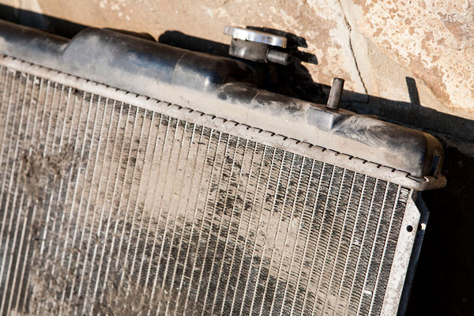
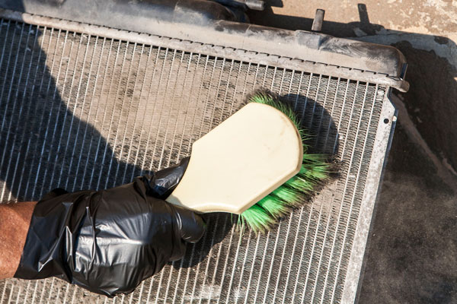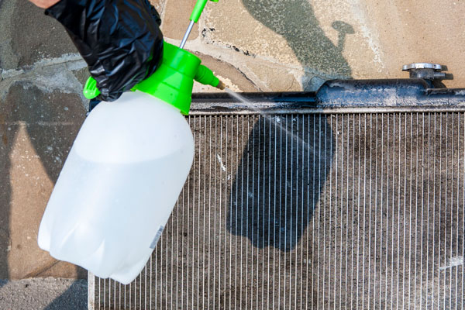
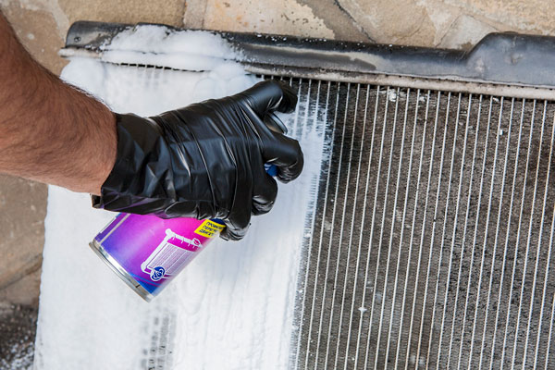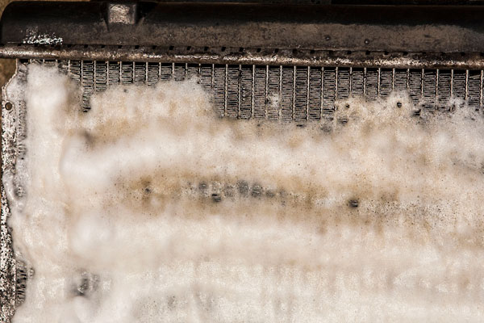
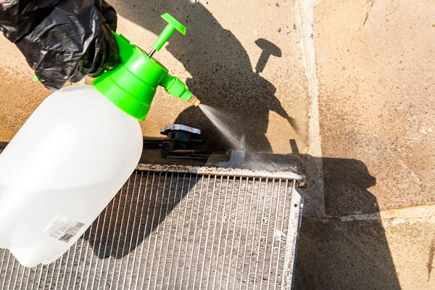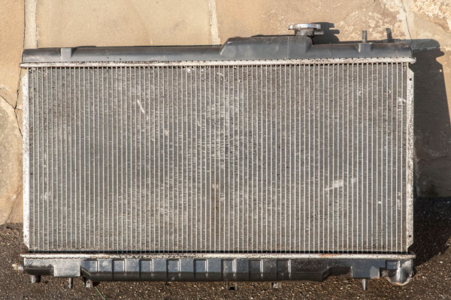
Очиститель радиатора AGA706R поможет вам бережно очистить любой теплообменник, не повредив охлаждающие ламели. Используйте его на регулярной основе для защиты двигателя от перегрева и обеспечения эффективной работы кондиционера.

